1. 所有PC站底部加上对应手机站的链接

比如<https://www.21food.com/product/1005-p1/aquatic-products.html>

对应的Mobile Site为https://wap.21food.com/product/1005-p1/aquatic-products.html 有手机站的显示并添加链接，没有的不显示

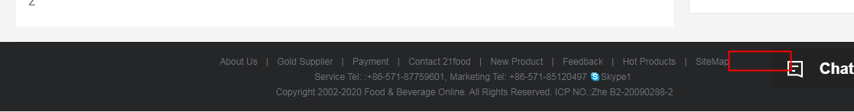

2.<https://wap.21food.com/product/1005-p1/aquatic-products.html>

2.1.类别塞选国家默认展开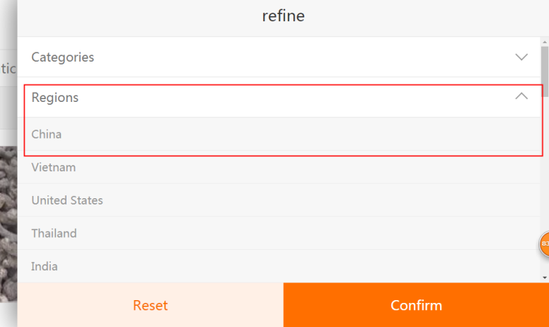

2.2.选择对应国家并确认之后，网址链接需发生变化，url类似pchttps://www.21food.com/product/search_c-China_cat-1100-p1.html

2.3.产品列表一页10个产品改成一页30个产品

2.4分页改成瀑布流，但又要便于蜘蛛抓取，参考盖德

3.产品详情页

3.1https://wap.21food.com/products/fresh-frozen-surimi-ilobster-i-2047726.html

基础属性下方增加Update Time:读取该产品的更新时间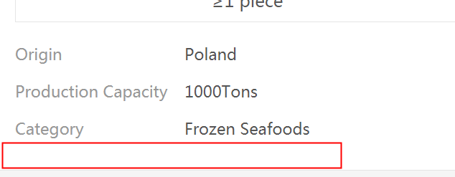

3.2面包屑路径结构化数据添加 （PC页面也要添加）

3.3图片加alt属性，pc站同加

3.4在产品标题上加h1标签，产品名称加粗

1. 所有页面顶部logo加上alt属性，参考pc站

**以上修改的对应的俄语手机站、PC站也同步修改**